|  |
| --- |
| **NOME DO ALUNO(A) :** |
| **TURMA:** |

LITERATURA – ADLAY OLIVEIRA – 2ª GERAÇÃO ROMÂNTICA

|  |  |
| --- | --- |
| Último Soneto  Já da noite o palor me cobre o rosto,  Nos lábios meus o alento desfalece,  Surda agonia o coração fenece,  E devora meu ser mortal desgosto!  Do leito, embalde num macio encosto,  Tento o sono reter!… Já esmorece  O corpo exausto que o repouso esquece…  Eis o estado em que a mágoa me tem posto! | O adeus, o teu adeus, minha saudade,  Fazem que insano do viver me prive  E tenha os olhos meus na escuridade.  Dá-me a esperança com que o ser mantive!  Volve ao amante os olhos, por piedade,  Olhos por quem viveu quem já não vive! |

[Álvares de Azevedo](https://www.pensador.com/autor/alvares_de_azevedo/)

A relação mórbida com a morte demonstra que parte da poesia de Álvares de Azevedo prende-se ao

a) idealismo romântico.

b) saudosismo inconformado.

c) misticismo religioso.

d) negativismo filosófico.

e) mal do século.

Outro traço importante da poesia de Álvares de Azevedo é o gosto pelo prosaísmo e o humor, que formam a vertente para nós mais moderna do Romantismo. A sua obra é a mais variada e complexa no quadro da nossa poesia romântica; mas a imagem tradicional de poeta sofredor e desesperado atrapalhou a reconhecer a importância de sua veia humorística.

(Antonio Candido. “Prefácio”. *In*: Álvares de Azevedo. *Melhores poemas*, 2003. Adaptado.)

A veia humorística ressaltada pelo crítico Antonio Candido na poesia de Álvares de Azevedo está bem exemplificada em

a) Cavaleiro das armas escuras,

Onde vais pelas trevas impuras

Com a espada sanguenta na mão?

Por que brilham teus olhos ardentes

E gemidos nos lábios frementes

Vertem fogo do teu coração?

b) Ontem tinha chovido... Que desgraça!

Eu ia a trote inglês ardendo em chama,

Mas lá vai senão quando uma carroça

Minhas roupas tafuis encheu de lama...

c) Pálida, à luz da lâmpada sombria,

Sobre o leito de flores reclinada,

Como a lua por noite embalsamada,

Entre as nuvens do amor ela dormia!

d) Se eu morresse amanhã, viria ao menos

Fechar meus olhos minha triste irmã;

Minha mãe de saudades morreria

Se eu morresse amanhã!

e) Quando em meu peito rebentar-se a fibra,

Que o espírito enlaça à dor vivente,

Não derramem por mim nem uma lágrima

Em pálpebra demente.

Teu romantismo bebo, ó minha lua,

A teus raios divinos me abandono,

Torno-me vaporoso ... e só de ver-te

Eu sinto os lábios meus se abrir de sono.

**(Álvares de Azevedo, “Luar de verão”, Lira dos vinte anos)**

Nesse excerto, o eu lírico parece aderir com intensidade aos temas de que fala, mas revela, de imediato, desinteresse e tédio. Essa atitude do eu lírico manifesta a:

a) ironia romântica.

b) tendência romântica ao misticismo.

c) melancolia romântica.

d) aversão dos românticos à natureza.

e) fuga romântica para o sonho.

Caminheiro que passas pela estrada,

Seguindo pelo rumo do sertão,

Quando vires a cruz abandonada,

Deixa-a em paz dormir na solidão.

É de um escravo humilde sepultura,

Foi-lhe a vida o velar de insônia atroz.

Deixa-o dormir no leito de verdura,

Que o Senhor dentre as selvas lhe compôs.

Dentre os braços da cruz, a parasita,

Num abraço de flores se prendeu.

Chora orvalhos a grama, que palpita;

Lhe acende o vaga-lume o facho seu.

Caminheiro! Do escravo desgraçado

O sono agora mesmo começou!

Não lhe toques no leito de noivado,

Há pouco a liberdade o desposou.

            (ALVES, Castro. (1883) In: LAJOLO, Marisa & CAMPEDELLI, Samira (org.) "Literatura comentada". 2a ed. São Paulo: Nova Cultural, 1988, p. 89-90.)

Nesse fragmento do poema "A cruz da estrada", observa-se um traço marcante da poesia romântica, que é

a) o egocentrismo exacerbado revelador das emoções do eu.

b) o nacionalismo expresso na origem histórica do nosso povo.

c) o envolvimento subjetivo dos elementos da natureza.

d) a evasão do eu para espaços distantes e exóticos.

e) a idealização da infância como uma época perfeita.

**Soneto**

Oh! Páginas da vida que eu amava,

Rompei-vos! nunca mais! tão desgraçado!…

Ardei, lembranças doces do passado!

Quero rir-me de tudo que eu amava!

E que doido que eu fui!como eu pensava

Em mãe, amor de irmã! em sossegado

Adormecer na vida acalentado

Pelos lábios que eu tímido beijava!

Embora — é meu destino. Em treva densa

Dentro do peito a existência finda

Pressinto a morte na fatal doença!

A mim a solidão da noite infinda

Possa dormir o trovador sem crença.

Perdoa minha mãe — eu te amo ainda!

AZEVEDO, A. Lira dos vinte anos. São Paulo: Martins Fontes, 1996

A produção de Álvares de Azevedo situa-se na década de 1850, período conhecido na literatura brasileira como Ultrarromantismo. Nesse poema, a força expressiva da exacerbação romântica identifica-se com o(a)

a) amor materno, que surge como possibilidade de salvação para o eu lírico

b) saudosismo da infância, indicado pela menção às figuras da mãe e da irmã.

c) construção de versos irônicos e sarcásticos, apenas com aparência melancólica.

d) presença do tédio sentido pelo eu lírico, indicado pelo seu desejo de dormir.

e) fixação do eu lírico pela ideia da morte, o que o leva a sentir um tormento constante

MATEMÁTICA – HUGO CEZAR – INTROCUÇÃO À FUNÇÕES

1. Um dono de restaurante assim descreveu a evolução do faturamento quinzenal de seu negócio, ao longo dos dez primeiros meses após a inauguração: “Até o final dos três primeiros meses, tivemos uma velocidade de crescimento mais ou menos constante, quando então sofremos uma queda abrupta, com o faturamento caindo à metade do que tinha sido atingido. Em seguida, voltamos a crescer, igualando, um mês e meio depois dessa queda, o faturamento obtido ao final do terceiro mês. Agora, ao final do décimo mês, estamos estabilizando o faturamento em um patamar  acima do faturamento obtido ao final do terceiro mês”.

Considerando que, na ordenada, o faturamento quinzenal está representado em unidades desconhecidas, porém uniformemente espaçadas, qual dos gráficos é compatível com a descrição do comerciante?

a)



b)



c)



d)



e)



De acordo com a Organização Mundial da Saúde (OMS), o limite de ruído suportável para o ouvido humano é de  decibéis. Ruídos com intensidade superior a este valor começam a incomodar e causar danos ao ouvido. Em razão disto, toda vez que a os ruídos oriundos do processo de fabricação de peças em uma fábrica ultrapassam este valor, é disparado um alarme sonoro. Indicando que os funcionários devem colocar proteção nos ouvidos. O gráfico fornece a intensidade sonora registrada no último turno de trabalho dessa fábrica. Nele, a variável  indica o tempo (medido em hora), e  indica a intensidade sonora (medida em decibel).



De acordo com o gráfico, quantas vezes foi necessário colocar a proteção de ouvidos no último turno de trabalho?

a) 

b) 

c) 

d) 

e) 

Para garantir segurança ao dirigir, alguns motoristas instalam dispositivos em seus carros que alertam quando uma certa velocidade máxima  pré-programada pelo usuário de acordo com a velocidade máxima da via de tráfego, é ultrapassada. O gráfico exibido pelo dispositivo no painel do carro após o final de uma viagem fornece a velocidade  do carro em função do tempo 



De acordo com o gráfico, quantas vezes o dispositivo alertou o motorista no percurso da viagem?

a) 1

b) 2

c) 3

d) 4

e) 5

Um copo inicialmente vazio foi enchido com água por meio de uma torneira com vazão constante. O gráfico mostra a altura da água no copo em função do tempo durante seu enchimento até a boca.



De acordo com o gráfico, um formato possível do copo é

a)



b)



c)



d)



e)



Os congestionamentos de trânsito constituem um problema que aflige, todos os dias, milhares de motoristas brasileiros. O gráfico ilustra a situação, representando, ao longo de um intervalo definido de tempo, a variação da velocidade de um veículo durante um congestionamento.



Quantos minutos o veículo permaneceu imóvel ao longo do intervalo de tempo total analisado?

a) 

b) 

c) 

d) 

e) 

FÍSICA – GILSON RODRIGUES - CAMPO ELÉTRICO

Em determinado ponto P, situado a uma distância d de uma carga fonte puntiforme Q, o campo elétrico tem intensidade E. Dobramos o valor da carga e aproximamos dela o ponto P, tal que a distância seja d/3. A nova intensidade do campo elétrico passa a ser:

a) 18.E

b) 9.E/2

c) 3.E/2

d) E

e) 6.E

Tem-se duas pequenas esferas, A e B, condutoras, descarregadas e isoladas uma da outra, conforme ilustra a figura abaixo. Seus centros estão distantes entre si 20 cm. Cerca de 5,0.106 elétrons são retirados da esfera **A** e transferidos para a esfera **B**. Considere a carga de um elétron igual a 1,6.10-19 C e a constante dielétrica do meio igual a 9,0.109 Nm2/C2. Qual é o valor do campo elétrico no ponto médio (P) da distância que separa os centros das esferas?



a) 0

b) 0,72 N/C

c) 1,44 N/C

d) 16,0 . 10-13 N/C

e) 8,0 . 10‑13 N/C

A figura representa uma carga –q de massa m, abandonada com velocidade inicial nula em um campo elétrico uniforme.

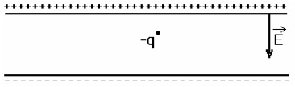

Desconsiderando a influência do campo gravitacional terrestre, é correto afirmar:

a) A carga –q desloca-se com velocidade constante.

b) A carga permanecerá em repouso.

c) O sentido da força é o mesmo que o do campo elétrico E.

d) A partícula é acelerada perpendicularmente ao campo elétrico E.

e) A carga –q é acelerada no sentido contrário ao do campo elétrico E.

Uma das aplicações tecnológicas modernas da eletrostática foi a invenção da impressora a jato de tinta. Esse tipo de impressora utiliza pequenas gotas de tinta, que podem ser eletricamente neutras ou eletrizadas positiva ou negativamente. Essas gotas são jogadas entre as placas defletoras da impressora, região onde existe um campo elétrico uniforme E, atingindo, então, o papel para formar as letras. A figura a seguir mostra três gotas de tinta, que são lançadas para baixo, a partir do emissor. Após atravessar a região entre as placas, essas gotas vão impregnar o papel. (O campo elétrico uniforme está representado por apenas uma linha de força).



Pelos desvios sofridos, pode-se dizer que a gota 1, a 2 e a 3 estão, respectivamente:

a) carregada negativamente, neutra e carregada positivamente.

b) neutra, carregada positivamente e carregada negativamente.

c) carregada positivamente, neutra e carregada negativamente.

d) carregada positivamente, carregada negativamente e neutra.

e) carregada negativamente, carregada positivamente e neutra.

Cada ponto de um campo elétrico é caracterizado por um ente físico denominado vetor campo elétrico. Definimos esse vetor a partir da observação dos efeitos produzidos sobre uma segunda carga, chamada carga de prova. Uma vez imersa no campo, a carga de prova ficará sujeita à ação de uma força elétrica de intensidade F.

Uma carga elétrica puntiforme com 4 µC, que é colocada em um ponto P do vácuo, fica sujeita a uma força elétrica de intensidade 1,2 N. O campo elétrico nesse ponto P tem intensidade de:

a) 3,0 x 105 N/C

b) 2,4 x 105 N/C

c) 1,2 x 105 N/C

d) 4,0 x 10-6 N/C

e) 4,8 x 10-6 N/C

FÍSICA – SÍLVIO MESQUITA - MOVIMENTO UNIFORMEMENTE VARIADO (MUV)

1. A ampliação da rede de trem metropolitano (metrô) na cidade de São Paulo, visa reduzir o caos do congestionamento urbano, melhorar o transporte coletivo da população e contribuir com a melhoria da qualidade do ar.Considere uma composição do trem em movimento entre duas estações seguidas, partindo do repouso na Estação Tiradentes e parando na Estação Luz. O esboço gráfico velocidade × tempo que melhor representa o movimento é:

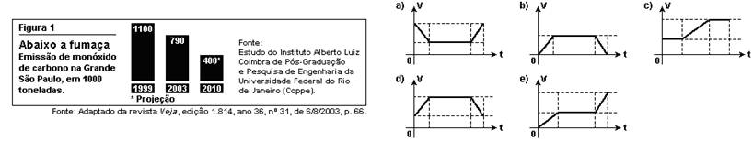

a)

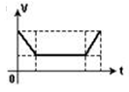

b)

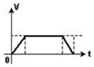

c)

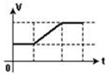

d)

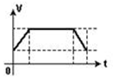

e)

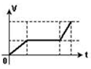

Um móvel em movimento retilíneo tem velocidade escalar variando com o tempo , de acordo com o gráfico.

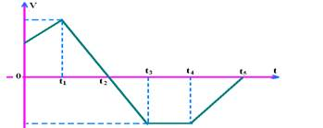

Podemos afirmar corretamente que entre os instantes:

a) 0 e t1o movimento é retrógrado acelerado

b) t1e t2o movimento é progressivo acelerado

c) t2e t3o movimento é retrógrado acelerado

d)) t3e t4o móvel está parado

e) t4e t5o movimento é progressivo retardado

Em uma prova de 100 m rasos, o desempenho típico de um corredor padrão é representado pelo gráfico a seguir:

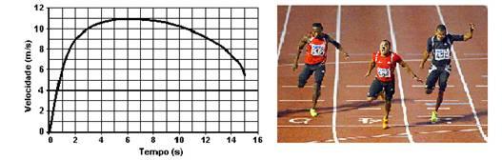

Em que intervalo de tempo o corredor apresenta ACELERAÇÃO máxima?

a) Entre 0 e 1 segundo.

b) Entre 1 e 5 segundos.

c) Entre 5 e 8 segundos.

d) Entre 8 e 11 segundos.

e) Entre 9 e 15 segundos.

A seguir, apresentamos um quadro para a comparação da aceleração de alguns veículos. Para todos os casos, o teste foi realizado com os veículos acelerando de 0 a 100 km/h. Observe o tempo necessário para que todos tenham a mesma variação de velocidade:

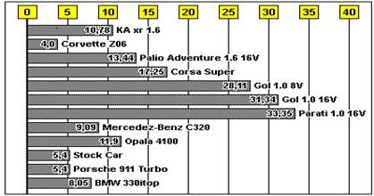

Tomando como referência o gráfico apresentado, marque a alternativa que indica corretamente o veículo que possui maior aceleração e indique qual a relação, aproximada, entre a sua aceleração e a do veículo de menor aceleração.

a) Parati e 8 vezes maior

b) Parati e 8 vezes menor

c) Corvette e 8 vezes maior

d) Corvette e 8 vezes menor

e) Corvette e 10 vezes maior

O gráfico representa a velocidade em função do tempo de uma pequena esfera em movimento retilíneo. Em t = 0, a esfera se encontra na origem da trajetória.

Qual das alternativas seguintes apresenta corretamente os gráficos da aceleração (a) em função do tempo e do espaço (s) em função do tempo (t)?

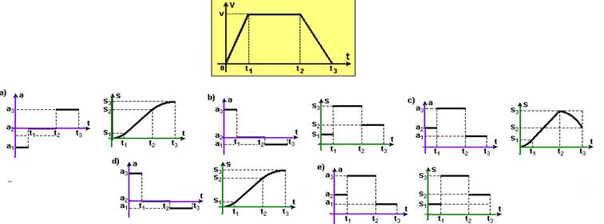

a)

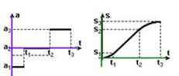

b)

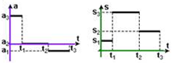

c)

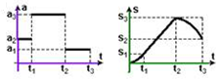

d)

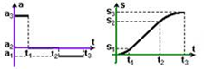

e)

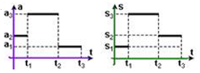

FÍSICA – PAULO FREITAS – ACÚSTICA 02

1. Um projeto desenvolvido por uma equipe de brasileiros está entre os 18 vencedores do prêmio *The World Summit Youth Award*, competição global entre jovens desenvolvedores e empreendedores digitais com menos de 30 anos de idade que elaboram projetos na internet e tecnologia móvel com base nos Objetivos de Desenvolvimento do Milênio da ONU. O projeto brasileiro premiado, feito por desenvolvedores de Pernambuco, coordenado pelo cientista da computação Marcos Penha, é de óculos para pessoas cegas, que funciona em auxílio à bengala. Assim que o aparelho detecta um obstáculo próximo à pessoa cega, ele emite um sinal que aumenta à medida que o objeto se aproxima. O sinal é sentido por meio de vibrações de uma pulseira ou colar, sendo possível regular a intensidade da vibração de acordo com a sensibilidade de quem usa o aparelho. Admitindo-se hipoteticamente que um desses óculos tenha sido regulado de tal modo que o usuário, a uma distância x de um obstáculo fixo, percebe um nível sonoro de 40dB, pode-se afirmar que a intensidade do som, em w/m2, era de:

Intensidade mínima audível: I0 = 10– 12w/m2.

a) 10– 8

b) 10– 4

c)10

d) 102

e)104

A respeito das características fisiológicas do som, marque a alternativa falsa.

a) A intensidade sonora está relacionada com o volume.

b) O som alto é um som agudo, de alta frequência.

c) A caraterística que permite distinguir sons de fontes distintas mesmo que emitam ondas sonoras de mesma intensidade e frequência é o timbre.

d) Quanto maior a frequência do som produzido por uma fonte, mais grave o som será.

e) O limiar da dor para o ouvido humano é de 120 dB.

Geralmente a voz feminina é mais aguda que a voz masculina. A principal característica que diferencia as vozes feminina e masculina é:

a) a velocidade de propagação da voz

b) o tom

c) a frequência

d) o timbre

e) a intensidade

Um estudante, após assistir a uma aula de Física sobre intensidade sonora, resolveu descobrir qual era o nível sonoro marcado na sala de sua casa quando o horário de tráfego de veículos na região onde mora era intenso. Um aplicativo de celular que simula um decibelímetro revelou que o nível sonoro era de 90 dB. Sabendo que a intensidade mínima que corresponde ao limiar da audição humana corresponde a 10– 12W/m2, determine, em W/m2, a intensidade sonora referente à medida feita pelo garoto:

a) 10– 9

b) 10– 6

c) 10– 5

d) 10– 3

e) 10– 2

O som de um apito é analisado com o uso de um medidor que, em sua tela, visualiza o padrão apresentado na figura a seguir. O gráfico representa a variação da pressão que a onda sonora exerce sobre o medidor, em função do tempo, em μs (1μs = 1 x10– 6s). Analisando a tabela de intervalos de frequências audíveis, por diferentes seres vivos, conclui-se que esse apito pode ser ouvido apenas por:

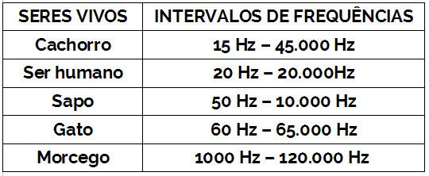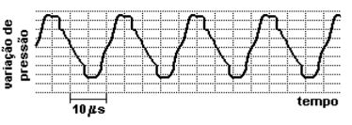

a) seres humanos e cachorros

b) seres humanos e sapos

c) sapos, gatos e morcegos

d) gatos e morcegos

e) morcego

LÍNGUA POTUGUESA – MARCELO MONTEIRO – SUBSTANTIVO E SEUS DETERMINANTES

1. O “politicamente correto” tem seus exageros, como chamar baixinho de “verticalmente prejudicado”, mas, no fundo, vem de uma louvável preocupação em não ofender os diferentes. É muito mais gentil chamar estrabismo de “idiossincrasia ótica” do que de vesguice.

O linguajar brasileiro está cheio de expressões racistas e preconceituosas que precisam de uma correção, e até as várias denominações para bêbado (pinguço, bebo, pé-de-cana) poderiam ser substituídas por algo como “contumaz etílico”, para lhe poupar os sentimentos. O tratamento verbal dado aos negros é o melhor exemplo da condescendência que passa por tolerância racial no Brasil. Termos como “crioulo”, “negão” etc. são até considerados carinhosos, do tipo de carinho que se dá a inferiores, e, felizmente, cada vez menos ouvidos. “Negro” também não é mais correto. Foi substituído por afrodescendente, por influência dos *afro-americans*, num caso de colonialismo cultural positivo. Está certo. Enquanto o racismo que não quer dizer seu nome continua no Brasil, uma integração real pode começar pela linguagem.

VERÍSSIMO, L. F. Peixe na cama. *Diário de Pernambuco*. 10 jun. 2006 (adaptado).

Ao comparar a linguagem cotidiana utilizada no Brasil e as exigências do comportamento “politicamente correto”, o autor tem a intenção de

1. criticar o racismo declarado do brasileiro, que convive com a discriminação camuflada em certas expressões linguísticas.
2. defender o uso de termos que revelam a despreocupação do brasileiro quanto ao preconceito racial, que inexiste no Brasil.
3. mostrar que os problemas de intolerância racial, no Brasil, já estão superados, o que se evidencia na linguagem cotidiana.
4. questionar a condenação de certas expressões consideradas “politicamente incorretas”, o que impede os falantes de usarem a linguagem espontaneamente.
5. sugerir que o país adote, além de uma postura linguística “politicamente correta”, uma política de convivência sem preconceito racial.

**Os selfies enriquecem a vida**

Os autorretratos por smartphone ensinam que a mesmice não existe – e oferecem uma jornada de autoconhecimento

Não há gesto intelectualmente mais correto que criticar os selfies, como são conhecidos os autorretratos via smartphones que se popularizaram com a disseminação dos celulares com recursos avançados de captação de imagem. Hipsters e acadêmicos se ocupam em associar as fotos em que modelo e fotógrafo se confundem com o fenômeno do narcisismo da era das celebridades. Os selfies são a abreviatura em inglês que surgiu do diminutivo de self-portrait. São os autorretratinhos e, por extensão, poderiam ser vertidos para o neologismo em português “autinhos” – ou melhor ainda, “mesminhos”. Os selfies seriam uma chaga contemporânea, o sintoma da decadência dos valores da humildade e da decência.

Seriam mesmo? O estigma aos selfies tornou-se uma caça às bruxas da egolatria. Mas essa nova cruzada parece mais ingênua e pervertida que a própria prática que as pessoas adotaram de tirar fotos de si próprias. Atire a primeira farpa quem nunca fez um selfie. Ou selfie do selfie, posando diante de um espelho para criar um abismo infinito.

(Luis Antonio Giron, http://epoca.globo.com/colunas-eblogs/ luis-antonio-giron/noticia/2014/04/os-bselfiesbenriquecemvida.html)

Considerando o papel dos elementos coesivos do texto, constata-se que a sequência “essa nova cruzada” (ℓ. 17 e 18) tem valor anafórico, isto e, faz referência a uma palavra ou expressão ja enunciada. Identifique-a.

1. egolatria
2. caça às bruxas
3. selfies
4. decadência
5. chaga contemporânea

**Mandinga** — Era a denominação que, no período das grandes navegações, os portugueses davam à costa ocidental da África. A palavra se tornou sinônimo de feitiçaria porque os exploradores lusitanos consideravam bruxos os africanos que ali habitavam – é que eles davam indicações sobre a existência de ouro na região. Em idioma nativo, mandinga designava terra de feiticeiros. A palavra acabou virando sinônimo de feitiço, sortilégio.

COTRIM, M. O pulo do gato 3. São Paulo: Geração Editorial, 2009 (fragmento).

No texto, evidencia-se que a construção do significado da palavra mandinga resulta de um(a)

1. contexto sócio-histórico.
2. diversidade étnica.
3. descoberta geográfica.
4. apropriação religiosa.
5. contraste cultural.

Você pode não acreditar

Você pode não acreditar: mas houve um tempo em que os leiteiros deixavam as garrafinhas de leite do lado de fora das casas, seja ao pé da porta, seja na janela.

A gente ia de uniforme azul e branco para o grupo, de manhãzinha, passava pelas casas e não ocorria que alguém pudesse roubar aquilo.

Você pode não acreditar: mas houve um tempo em que os padeiros deixavam o pão na soleira da porta ou na janela que dava para a rua. A gente passava e via aquilo como uma coisa normal.

Você pode não acreditar: mas houve um tempo em que você saía à noite para namorar e voltava andando pelas ruas da cidade, caminhando displicentemente, sentindo cheiro de jasmim e de alecrim, sem olhar para trás, sem temer as sombras.

Você pode não acreditar: houve um tempo em que as pessoas se visitavam airosamente. Chegavam no meio da tarde ou à noite, contavam casos, tomavam café, falavam da saúde, tricotavam sobre a vida alheia e voltavam de bonde às suas casas.

Você pode não acreditar: mas houve um tempo em que o namorado primeiro ficava andando com a moça numa rua perto da casa dela, depois passava a namorar no portão, depois tinha ingresso na sala da família. Era sinal de que já estava praticamente noivo e seguro.

Houve um tempo em que havia tempo.

Houve um tempo.

(SANT’ANNA, A. R. Estado de Minas, 5 maio 2013. Fragmento.)

Nessa crônica, a repetição do trecho “Você pode não acreditar: houve um tempo em que...” configura-se como uma estratégia argumentativa que visa

1. surpreender o leitor com a descrição do que as pessoas faziam durante o seu tempo livre antigamente.
2. sensibilizar o leitor sobre o modo como as pessoas se relacionavam entre si num tempo mais aprazível.
3. advertir o leitor mais jovem sobre o mau uso que se faz do tempo nos dias atuais.
4. incentivar o leitor a organizar melhor o seu tempo sem deixar de ser nostálgico.
5. convencer o leitor sobre a veracidade de fatos relativos à vida no passado.

**Não adianta isolar o fumante**

Se quiser mesmo combater o fumo, o governo precisa ir além das restrições. É preciso apoiar quem quer largar o cigarro.

Ao apoiar uma medida provisória para combater o fumo em locais públicos nos 27 estados brasileiros, o Senado reafirmou um valor fundamental: a defesa da saúde e da vida.

Em pelo menos um aspecto a MP 540/2011 é ainda mais rigorosa que as medidas em vigor em São Paulo, no Rio de Janeiro e no Paraná, estados que até agora adotaram as legislações mais duras contra o tabagismo. Ela proíbe os fumódromos em 100% dos locais fechados, incluindo até tabacarias, onde o fumo era autorizado sob determinadas condições.

Uma das principais medidas atinge o fumante no bolso. O governo fica autorizado a fixar um novo preço para o maço de cigarros. O imposto sobre Produtos Industrializados (IPI) será elevado em 300%. Somando uma coisa e outra, o sabor de fumar se tornará muito mais ácido. Deverá subir 20% em 2012 e 55% em 2013.

A visão fundamental da MP está correta. Sabe-se, há muito, que o tabaco faz mal à saúde. É razoável, portanto, que o Estado aja em nome da saúde pública.

(Época, 28 nov. 2011. Adaptado.)

O autor do texto analisa a aprovação da MP 540/2011 pelo Senado, deixando clara a sua opinião sobre o tema. O trecho que apresenta uma avaliação pessoal do autor como uma estratégia de persuasão do leitor é:

1. “Ela proíbe os fumódromos em 100% dos locais fechados”.
2. “O governo fica autorizado a fixar um novo preço para o maço de cigarros”.
3. “O Imposto sobre Produtos Industrializados (IPI) será elevado em 300%”.
4. “Somando uma coisa e outra, o sabor de fumar se tornará mais ácido.”
5. “Deverá subir 20% em 2012 e 55% em 2013.”